Γίνομαι σεισμογράφος και καταγράφω το σεισμό:
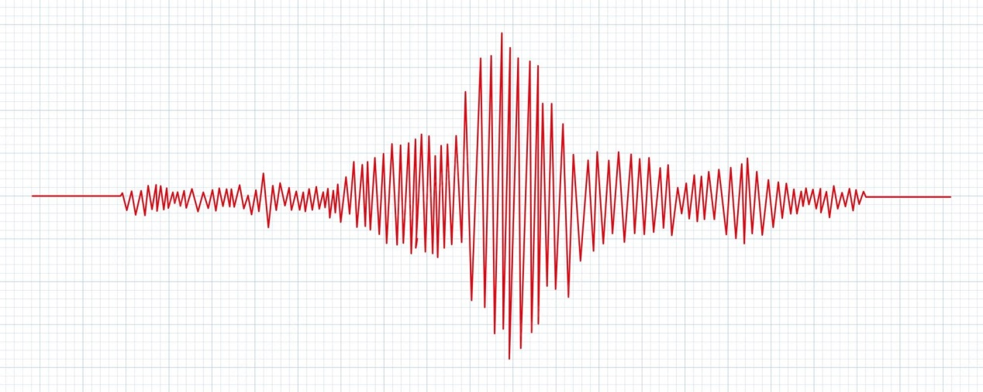

Μικρής εντάσεως
Μεσαίας εντάσεως
Μεγάλης εντάσεως

